บทที่ 3
การออกแบบ

  - การออกแบบระบบโดยรวม
การออกแบบนี้มีจุดประสงค์ที่ต้องการให้เฮลิคอปเตอร์เครื่องต้นแบบมีความสามารถในการที่จะควบคุมการทรงตัวกลางอากาศแบบอัตโนมัติได้ด้วยตัวเอง ซึ่งคอมพิวเตอร์สามารถติดต่อสื่อสารกับหน่วยประมวลผลที่ติดตั้งบนเฮลิคอปเตอร์ เพื่อส่งคำสั่งและรับข้อมูลจากอุปกรณ์ตรวจรู้ที่ติดตั้งบนเฮลิคอปเตอร์ นำมาแสดงผลบนจอคอมพิวเตอร์ ซึ่งข้อมูลจากอุปกรณ์ตรวจรู้ที่ติดตั้งบนเฮลิคอปเตอร์ เพื่อใช้ในการประมวลผล และแสดงผลซึ่งสามารถแบ่งได้ 4 ประเภทดังนี้
ภาคอากาศ
Servo Motor
Embedded System
Helicopter
Sensor
Wireless Camera
Personal Computer
Receiver Camera
RF Module
ภาคพื้นดิน

RF Module
รูปที่ 3.1 การออกแบบการทำงานของระบบ

- ตำแหน่งของเฮลิคอปเตอร์
- ค่าตำแหน่งพิกัดในแนวราบ
- ค่าระยะความสูงจากระดับน้ำทะเล
- ค่าระยะความสูงจากพื้นดิน
- สถานะของเฮลิคอปเตอร์
- ทิศทางในการเคลื่อนที่
- ความเร็วในการเคลื่อนที่
- ความเร็วรอบของเครื่องยนต์
- มุมที่เฮลิคอปเตอร์เอียงก้ม และเงยที่กระทำกับแนวพื้นราบ
- มุมที่เฮลิคอปเตอร์เอียงด้านข้างซ้ายและด้านข้างขวาที่กระทำกับแนวพื้นราบ
- ทิศทางที่เฮลิคอปเตอร์หันหน้า
- สิ่งแวดล้อมรอบ ๆ เฮลิคอปเตอร์
- ค่าระยะทางระหว่างสิ่งกีดขวางกับเฮลิคอปเตอร์วิทยุบังคับ
- ภาพบริเวณรอบ ๆที่เฮลิคอปเตอร์วิทยุบังคับบินไป
- ตรวจสอบสัญญาณควบคุม
- ตรวจสอบสัญญาณควบคุมที่มาจากคอมพิวเตอร์
- ตรวจสอบสัญญาณควบคุมที่มาจากวิทยุบังคับ
ซึ่งข้อมูลที่ต่างเหล่านี้จะได้จากอุปกรณ์ตรวจรู้เช่น Infrared, Ultrasonic, ตัววัดความเอียงทั้ง 3 แกนที่ติดตั้งบนเฮลิคอปเตอร์ แล้วถูกส่งมายังคอมพิวเตอร์ ดังนั้นจึงแบ่งการออกแบบเป็น 2 ส่วน ดังรูปที่ 3.2 คือ
Wireless Camera

Embedded System

ภาคพื้นดิน
Camera Receiver
RF Module

Computer
ภาคอากาศ
Mechanic

รูปที่ 3.2 โครงสร้างการสื่อสารระหว่างส่วนภาคพื้นดินและภาคอากาศ

3.1.1 ภาคพื้นดิน
คือส่วนคอมพิวเตอร์ที่มี Video Capture ที่คอยรับสัญญาณภาพแบบ S-video ที่แปลงมาจากอุปกรณ์รับสัญญาณภาพไร้สายที่รับสัญญาณที่ส่งมาจากภาคอากาศ และต่ออุปกรณ์รับส่งข้อมูลแบบไร้สายเพื่อติดต่อกับภาคอากาศ โดยส่งคำสั่งและรับข้อมูลจากอุปกรณ์ตรวจรู้ที่ติดตั้งบนเฮลิคอปเตอร์ผ่านทางพอร์ตอนุกรม เพื่อทำการแสดงผลของข้อมูลที่ได้รับเข้ามาประมวลผล โดยต้องกำหนดรูปแบบการสื่อสารและตรวจสอบเพื่อให้สามารถรับส่งข้อมูลได้อย่างถูกต้อง และแสดงผลเป็นรูปภาพ หรือค่าสถานะของเฮลิคอปเตอร์ในรูปแบบต่าง ๆ เพื่อให้ผู้ใช้มีความเข้าใจในการอ่านข้อมูลที่มาจากเฮลิคอปเตอร์มากยิ่งขึ้น โดยมีส่วนประกอบ 3 ส่วน ดังรูปที่ 3.3 คือ
RF Module

Computer
Camera Receiver

ภาคพื้นดิน
สัญญาณติดต่อกับภาคอากาศ
รูปที่ 3.3 โครงสร้างทำงานในของส่วนภาคพื้นดิน
1. คอมพิวเตอร์ (Computer)
เป็นส่วนที่ทำหน้าที่รับข้อมูลสถานะของเฮลิคอปเตอร์ที่ส่งมาจากภาคอากาศ ผ่าน RF Module เข้ามายังพอร์ตอนุกรมของคอมพิวเตอร์ ซึ่งจำเป็นต้องกำหนดรูปแบบของข้อมูลที่ใช้ในการสื่อสาร เพื่อตรวจสอบความถูกต้องของข้อมูล และรับสัญญาณภาพจาก Camera Receiver ซึ่งส่งสัญญาณในรูปแบบ S-Video ดังนั้นจึงต้องใช้อุปกรณ์ Video Capture เพื่อแปลงสัญญาณภาพเป็นข้อมูลเข้าเครื่องคอมพิวเตอร์ เมื่อแปลงข้อมูลที่ได้รับข้อมูลจากภาคอากาศมาแล้ว จึงประมวลผลและแสดงผลออกทางหน้าจอคอมพิวเตอร์เป็นรูปภาพ หรือค่าสถานะของเฮลิคอปเตอร์ในรูปแบบต่าง ๆ เพื่อให้ผู้ใช้มีความเข้าใจในการอ่านข้อมูลที่มาจากภาคอากาศ
2. อุปกรณ์รับส่งข้อมูลไร้สาย (RF Module)
เป็นส่วนที่ทำหน้าที่รับ-ส่งข้อมูลระหว่างคอมพิวเตอร์กับระบบควบคุมที่ติดตั้งอยู่ที่เฮลิคอปเตอร์ ซึ่งเป็นการสื่อสารแบบไร้สาย โดยแปลงสัญญาณจาก RS-232 เป็นคลื่นวิทยุและจากคลื่นวิทยุเป็น RS-232เพื่อความคล่องตัวในการเคลื่อนที่ของเฮลิคอปเตอร์ ซึ่งระยะทางที่ใช้ในการสื่อสารจะขึ้นอยู่กับความแรงของสัญญาณตัวส่ง
3. อุปกรณ์รับสัญญาณภาพไร้สาย (Camera Receiver)
เป็นส่วนที่ทำหน้าที่รับสัญญาณภาพจากกล้องไร้สาย และแปลงเป็นสัญญาณวิทยุที่ได้รับจากกล้องไร้สายที่ติดตั้งอยู่บนเฮลิคอปเตอร์ในรูปแบบสัญญาณ S-Video โดยระยะทางในการสื่อสารขึ้นอยู่กับความแรงของสัญญาณจากตัวกล้องไร้สาย
3.1.1.1 การนำข้อมูลเข้าคอมพิวเตอร์ (Computer)
เนื่องจากข้อมูลที่ได้รับจากภาคอากาศมี 2 รูปแบบคือ ข้อมูลจากอุปกรณ์ตรวจรู้ Infrared, Ultrasonic, อุปกรณ์วัดความเอียง ที่ติดตั้งอยู่บนเฮลิคอปเตอร์ และสัญญาณภาพที่ได้รับจากตัวกล้องไร้สายขณะควบคุมเฮลิคอปเตอร์ จึงแบ่งช่องทางการรับส่งข้อมูลเป็น 2 ช่องทางดังรูปที่ 3.4 คือ

RF Module
Serial Port
Computer
Video Capture
Camera Receiver

ภาคพื้นดิน
สัญญาณจากภาคอากาศ
รูปที่ 3.4 รายละเอียดการช่องทางการนำข้อมูลเข้าคอมพิวเตอร์

1. ช่องทางรับส่งข้อมูลผ่านทางพอร์ตอนุกรม (Serial Port)
เป็นช่องทางการรับส่งข้อมูลคำสั่งเพื่อใช้ในการสื่อสารติดต่อระหว่างภาคอากาศ กับคอมพิวเตอร์เพื่อใช้ในการประมวลผล และแสดงผลข้อมูลสถานะที่ได้รับจากตัวเฮลิคอปเตอร์ โดยข้อมูลจะได้จากการ แปลงสัญญาณของ RF Module ซึ่ง RF Module จะรับส่งข้อมูลในรูปแบบ RS-232 เข้าพอร์ตอนุกรมของคอมพิวเตอร์ที่ต่อกับ RF Module
2. ช่องทางรับข้อมูลผ่านทางวิดีโอเคปเจอร์ (Video Capture)
เป็นช่องทางการรับสัญญาณภาพจากอุปกรณ์รับสัญญาณภาพกล้องไร้สาย โดยสัญญาณที่เข้ามา เป็นสัญญาณรูปแบบ S-Video โดยช่องทางรับข้อมูลผ่านทางวิดีโอเคปเจอร์ในการแปลงสัญญาณภาพเป็นข้อมูลเข้าเครื่องคอมพิวเตอร์ โดยตัวอุปกรณ์นั้นสามารถส่งผ่านได้หลายช่องทางเช่น ทางพอร์ต USB, IEEE 1394 (Fire wire) หรือทาง Slot PCI เพื่อแสดงผลที่จอคอมพิวเตอร์ ซึ่งในโครงงานนี้ได้เลือกใช้การติดต่อผ่านทาง Slot PCI เพราะมีการใช้งานอย่างแพร่หลายทั่วไป มีประสิทธิภาพเพียงพอกับระบบที่ออกแบบไว้ และมีราคาถูก
3.1.2 ภาคอากาศ
คือส่วนเฮลิคอปเตอร์บังคับวิทยุที่ติดตั้งหน่วยประมวลผล อุปกรณ์ควบคุม อุปกรณ์ตรวจรู้ และอุปกรณ์สื่อสารเพื่อติดต่อกับภาคพื้นดิน โดยภาคพื้นดินจะรับข้อมูลจากอุปกรณ์ตรวจรู้ที่ติดตั้งอยู่บนเฮลิคอปเตอร์บังคับวิทยุนำไปใช้ในการประมวลผล เพื่อกำหนดค่าให้กับอุปกรณ์ควบคุม ที่ใช้ในการสร้างสัญญาณในการควบคุมเซอร์โวมอเตอร์ เพื่อใช้ในการควบคุมการบินทรงตัวกลางอากาศได้อัตโนมัติ และส่งข้อมูลไปยังภาคพื้นดินในรูปแบบการสื่อสารที่กำหนดไว้ โดยมีส่วนประกอบ 3 ส่วนดังรูปที่ 3.5 คือ

Mechanic

Embedded System
Wireless Camera

ภาคอากาศ
สัญญาณติดต่อกับภาคพื้นดิน
รูปที่ 3.5 โครงสร้างทำงานในของส่วนภาคอากาศ

1. ระบบควบคุม (Embedded System)
เป็นส่วนที่ทำหน้าที่อ่านข้อมูลจากอุปกรณ์ตรวจรู้ที่ติดตั้งบนเฮลิคอปเตอร์ และนำข้อมูลที่ได้มาประมวลผล เพื่อส่งข้อมูลที่ประมวลผลแล้วไปควบคุมการบินทรงตัวกลางอากาศ และยังทำหน้าที่รับ - ส่งข้อมูลระหว่างเฮลิคอปเตอร์และคอมพิวเตอร์ที่อยู่บนภาคพื้นดิน ซึ่งข้อมูลที่ส่งไปยังภาคพื้นดิน เมื่อได้รับคำสั่งตามรูปแบบการสื่อสารที่กำหนดไว้ จำเป็นต้องเก็บข้อมูลขณะทำการบินอยู่ในรูปแบบของ Log File เพื่อนำไปใช้ในการวิเคราะห์ข้อมูล
2. กล้องไร้สาย (Wireless Camera)
เป็นส่วนที่ติดตั้งอยู่บนเฮลิคอปเตอร์เพื่อทำหน้าที่เก็บภาพเคลื่อนไหวขณะทำการบินแบบ Real Time และส่งสัญญาณภาพที่ได้นั้นออกมาเป็นสัญญาณวิทยุ เพื่อให้ตัวรับสัญญาณที่อยู่ภาคพื้นดินแปลงสัญญาณเข้าเครื่องคอมพิวเตอร์ให้แสดงผลบนหน้าจอคอมพิวเตอร์ ให้ผู้ใช้เห็นสิ่งต่างๆ ขณะเฮลิคอปเตอร์กำลังบินอยู่ โดยการส่งสัญญาณภาพนั้นจะไม่เกี่ยวข้องกับระบบควบคุม
3. กลไกควบคุม (Mechanic)
เป็นส่วนที่ติดตั้งมากับเฮลิคอปเตอร์อยู่แล้ว ซึ่งเป็นกลไลที่ได้รับการออกแบบมาเป็นอย่างดีเพื่อใช้ในการควบคุมเฮลิคอปเตอร์ให้เคลื่อนที่ในลักษณะต่าง ๆ ตามการควบคุมของเซอร์โวมอเตอร์ โดยกลไกเหล่านี้จะไปปรับมุบใบพัด 4 จุดคือ ใบพัดหลัก 1 จุด ใบพัดควบคุมการเคลื่อนที่ในแนวราบ 2 จุด และใบพัดหาง 1 จุด นอกจากนี้ยังไปควบคุมความเร็วรอบเครื่องยนต์ของเฮลิคอปเตอร์
3.1.2.1 การออกแบบระบบควบคุม (Embedded System)
เนื่องจากระบบควบคุมนี้ใช้ในการควบคุมเฮลิคอปเตอร์ ให้สามารถทรงตัวกลางอากาศได้อย่างอัตโนมัติ ซึ่งสามารถแบ่งส่วนประกอบออกเป็น 3 ส่วน ดังรูปที่ 3.6 คือ
Device
Process
RF Module
ภาคอากาศ
Wireless Camera
Embedded System
Mechanic
รูปที่ 3.6 รายละเอียดการออกระบบควบคุม

1. ส่วนการสื่อสารไร้สาย (RF Module)
เป็นส่วนที่ทำการแปลงรูปแบบสัญญาณไปมาระหว่างสัญญาณดิจิตอล (RS-232) และสัญญาณวิทยุคลื่น FM เพื่อให้ส่วนประมวลผลสามารถติดต่อสื่อสารกับคอมพิวเตอร์ที่อยู่บนพื้นดินได้ โดยการทำงานเป็นแบบ Half Duplex
2. ส่วนการประมวลผล (Process)
เป็นส่วนที่ได้รับคำสั่งจากคอมพิวเตอร์ และส่งข้อมูลจากอุปกรณ์ตรวจรู้ที่ติดตั้งบนเฮลิคอปเตอร์กลับมายังคอมพิวเตอร์เพื่อแสดงผลผ่านหน้าจอคอมพิวเตอร์ โดยการรับส่งข้อมูลนี้จะผ่านส่วนการสื่อสารไร้สาย และรับข้อมูลสถานะของเฮลิคอปเตอร์จากส่วนอุปกรณ์ควบคุม-ตรวจรู้ พร้อมทั้งสามารถส่งคำสั่งเพื่อควบคุมการทำงานให้กับส่วนอุปกรณ์ควบคุม-ตรวจรู้ ได้เช่นกัน
3. ส่วนอุปกรณ์ควบคุม-ตรวจรู้ (Device)
เป็นส่วนควบคุมเซอร์โวมอเตอร์และกลไกต่าง ๆ เพื่อให้เฮลิคอปเตอร์เคลื่อนที่ในรูปแบบต่าง ๆ โดยรับคำสั่งควบคุมจากส่วนการประมวลผล และวัดค่าต่าง ๆ ที่ส่วนการประมวลผลต้องการจากเฮลิคอปเตอร์ส่งไปยังภาคพื้นดิน เพื่อควบคุมการทรงตัวของเฮลิคอปเตอร์

3.1.2.2 การออกแบบส่วนประมวลผล และส่วนควบคุม-ตรวจรู้ (Process & Device)
ในส่วนอุปกรณ์ควบคุม-ตรวจรู้นั้นแบ่งเป็นส่วนย่อย ๆ เนื่องจากส่วนอุปกรณ์ควบคุม-ตรวจรู้จำเป็นต้องรับค่าข้อมูลหลายอย่าง เพื่อใช้ในการประมวลผลที่ถูกต้อง ดังนั้นการเลือกใช้อุปกรณ์ตรวจรู้ควรเป็นอุปกรณ์เฉพาะทางที่สามารถประมวลผล เพื่อให้ได้ข้อมูลที่มีหน่วยมาตรฐานสากล และเลือกรูปแบบรับส่งค่าข้อมูลเข้ามาประมวลผลต้องผ่าน I/O ของส่วนการประมวล ซึ่งการติดต่อกับส่วนการสื่อสารไร้สายและส่วนอุปกรณ์ควบคุม-ตรวจรู้ ทั้งหมดติดต่อโดยผ่านพอร์ตอนุกรมของส่วนประมวลผล ดังนั้นการออกแบบส่วนประมวลผล และส่วนควบคุม-ตรวจรู้ได้เป็น 4 ส่วน ดังรูปที่ 3.7 คือ
GPS Receiver

Axial Module

Embedded Board

Control Servo & Sensor Board
RF Module
Process
Mechanic
Device
รูปที่ 3.7 การออกแบบการทำงานภายในส่วนการประมวลผล

1. Embedded Board (Vortex86 รุ่น 6071)
เป็นส่วนประมวลผลข้อมูลต่าง ๆ ซึ่งใช้ CPU ตระกูล x86 ความเร็ว 166 MHz และมี SDRAM ขนาด 128MB on board เนื่องจากการติดต่อกับส่วนการสื่อสารไร้สายและส่วนควบคุม-ตรวจรู้ ทั้งหมดติดต่อโดยผ่านทางพอร์ตอนุกรม และเลือกใช้ระบบปฏิบัติการ Linux ซึ่งมีความเสถียรสูง ใช้ทรัพยากรน้อย เป็นที่แพร่หลายใน ระบบ Embedded System และพัฒนาง่าย (รายละเอียดของอุปกรณ์ดูจากภาคผนวก ข)
2. GPS Receiver (Holux รุ่น GM-82)
เป็นอุปกรณ์ที่รับสัญญาณ GPS จากดาวเทียมเพื่อบอกตำแหน่งของเฮลิคอปเตอร์ ซึ่งใช้ SiRF Star II Chipset ที่สามารถรับสัญญาณจากดาวเทียม 12 ดวงพร้อมกัน และอ่านข้อมูลทางพอร์ตอนุกรมที่ความเร็ว 4800 bps ด้วยโปรโตรคอล NMEA 0183 ซึ่งข้อมูลที่ได้จากอุปกรณ์มีดังนี้
- เวลา วัน/เดือน/ปี และ ชั่วโมง:นาที:วินาที
- ตำแหน่งพิกัด Latitude Longitude
- ความเร็วในการเคลื่อนที่
- ทิศทางในการเคลื่อนที่
สามารถดูรายละเอียดของอุปกรณ์เพิ่มเติมจากภาคผนวก ข
3. Axial Module (MicroStrain รุ่น 3DM)
เป็นอุปกรณ์ที่วัดสนามแม่เหล็ก และวัดแรงดึงดูดโลก 3 แกน เพื่อบอกทิศทางที่หัน ความเอียง และการเคลื่อนที่ของเฮลิคอปเตอร์ ซึ่งข้อมูลที่ได้จากอุปกรณ์มีดังนี้
  - มุม Roll Pitch และ Yaw
  - ค่าสนามแม่เหล็ก 3 แกน
  - ค่าความเร่งในการเคลื่อนที่ 3 แกน
สามารถดูรายละเอียดของอุปกรณ์เพิ่มเติมจากภาคผนวก ข
4. Control Servo & Sensor Board
เป็นบอร์ดที่ออกแบบและพัฒนาขึ้นมาใช้ความคุม Servo Motor, ตรวจจับสัญญาณ Radio Control Receiver, และอ่านค่าจากอุปกรณ์ตรวจรู้ต่าง ๆ เพื่อลดค่าใช้จ่ายจากอุปกรณ์สำเร็จรูปบางอย่างที่มีราคาสูง ซึ่งข้อมูลที่ได้จากอุปกรณ์มีดังนี้
  - ค่าระยะความสูงจากพื้นดิน
  - ความเร็วรอบของเครื่องยนต์
  - ค่าระยะทางระหว่างสิ่งกีดขวางกับเฮลิคอปเตอร์วิทยุบังคับ
  - ตรวจสอบสัญญาณควบคุมที่มาจากคอมพิวเตอร์
  - ตรวจสอบสัญญาณควบคุมที่มาจากวิทยุบังคับ

  - การออกแบบ Hardware ส่วน Control Servo & Sensor Board
จากรูปที่ 3.5 ในส่วน Control Servo & Sensor Board จำเป็นต้องแบ่งลงในรายละเอียดย่อย เนื่องจาก MSC-51 ซึ่งเป็นไมโครคอนโทรลเลอร์ที่ง่ายต่อการพัฒนา และหาซื้อได้สะดวก แต่ยังมีข้อจำกัดในเรื่องของความเร็วในการประมวลผล อุปกรณ์ภายใน และข้อมูลที่ต้องการมีหลายรูปแบบ ดังนั้นเพื่อให้สามารถทำงานได้ตามความต้องการ จึงแบ่งออกเป็น 4 ส่วน ดังรูปที่ 3.8 คือ
รูปที่ 3. 8 การออกแบบการทำงานภายในส่วน Control Servo & Sensor Board
Read Ultrasonic Ranger

RPM & Detect Landing

Interpreter

Control Servo & Detect Radio Control
Control Servo & Sensor Board

Embedded Board
Mechanic
3.2.1 Interpreter
ทำหน้าที่รับคำสั่งจาก Embedded Board เพื่อไปควบคุมส่วน Control Servo &Detect Radio Control และนำข้อมูลที่ได้จากส่วน RPM & Detect Landing และ Read Ultrasonic Ranger ซึ่งถูกเก็บไว้ในInterpreter ส่งไปยัง Embedded Board โดยใช้การสื่อสารในรูปแบบสัญญาณ RS-232 ซึ่งต้องกำหนดรูปแบบการรับส่งข้อมูล โดย Interpreter จะรอให้ส่วน Control Servo &Detect Radio Control, RPM & Detect Landing และ Read Ultrasonic Ranger พร้อมที่จะติดต่อ โดยส่วนที่ต้องการติดต่อจะส่งสัญญาณ Critical ไปยัง Interpreter เพื่อให้ Interpreter อ่านหรือเขียนข้อมูลในส่วนที่ส่งสัญญาณ Critical โดยใช้รูปแบบการสื่อสารที่ออกแบบขึ้นมาเอง เพื่อเปลี่ยนแปลงข้อมูลให้ได้ค่าใหม่
3.2.2 Control Servo &Detect Radio Control
ทำหน้าที่ส่งสัญญาณเพื่อควบคุม Servo ได้สูงสุด 8 ตัว และตรวจสอบสัญญาณจากวิทยุบังคับ โดยการตรวจสอบสัญญาณจากวิทยุบังคับจะแบ่งได้ 2 ประเภท คือ
- สัญญาณที่มีค่าเวลาแบบ Linear โดยจะมีค่าอยู่ในช่วง 800 us – 2200 us
- สัญญาณที่มีค่าเวลาแบบ Digital โดยจะมีค่าอยู่ 2 ช่วง คือ ในช่วง 800 us – 1000 us และ 2000 us – 2200 us
ซึ่งทำการวัดสัญญาณควบคุมเซอร์โวมอเตอร์ โดยใช้สโคปจับสัญญาณจากอุปกรณ์รับสัญญาณบังคับวิทยุ แต่ละช่องสัญญาณมาวิเคราะห์โดยข้อมูลที่ได้คือ สัญญาณควบคุมเซอร์โวมอเตอร์ในแต่ละช่องมีคาบเวลาอยู่ในช่วง 800-2200 us และมีความถี่ 70 Hz ดังรูปที่ 3.9

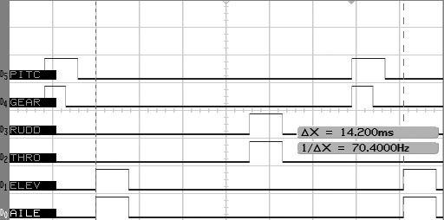

รูปที่ 3.9 สัญญาณจากอุปกรณ์รับสัญญาณวิทยุบังคับ

สัญญาณเหล่านี้จะใช้ในประมวลผล และควบคุมเซอร์โวมอเตอร์ให้เฮลิคอปเตอร์เคลื่อนที่ โดยสามารถเลือกช่องสัญญาณควบคุมจากวิทยุบังคับ และ MCS-51 เป็นตัวสร้างสัญญาณควบคุมเซอร์โวมอเตอร์ โดยใช้หลักการการควมคุมและตรวจรู้ข้อมูลดังนี้
3.2.2.1. การจับสัญญาณควบคุมจากอุปกรณ์รับสัญญาณบังคับวิทยุ (Capture Signal R/C Receiver)
การจับสัญญาณจากที่อุปกรณ์รับสัญญาณวิทยุส่งมานั้นสามารถทำได้หลายวิธี แต่เพื่อความถูกต้องควรใช้ Timer ใน MCS-51 ช่วยในการจับสัญญาณเพื่อความถูกต้องมากที่สุด โดยให้เริ่มนับช่วงขอบขาขึ้นแต่ละหยุดช่วงขอบขาลง แต่วิธีนี้จะทำได้ทีละ 1 ช่องสัญญาณต่อ 1 Timer
โดยจะทำการจับสัญญาณจากอุปกรณ์รับสัญญาณบังคับวิทยุทีละช่อง ซึ่งสามารถจับคาบเวลาของสัญญาณควบคุมเซอร์โวมอเตอร์ตามรูปที่ 3.10(ก) ดังนี้
  - ตั้งค่า Timer ทำงานทุก 10 us
  - รอขอบขาขึ้นสัญญาณควบคุมเซอร์โวมอเตอร์
  - สั่งให้ Timer ทำการเริ่มนับ
  - รอขอบขาลงสัญญาณควบคุมเซอร์โวมอเตอร์
  - สั่งให้ Timer ทำหยุดการทำงาน
และทำการจับสัญญาณตามลำดับดังรูปที่ 3.10(ข) เพื่อให้สามารถจับสัญญาณครบทั้ง 5 ช่องสัญญาณโดยใช้เวลาที่น้อยที่สุดและทำการส่งค่าคาบเวลาของสัญญาณควบคุมเซอร์โวมอเตอร์ให้กับไมโครคอนโทรลเลอร์ตัวหลัก โดยจะทำการเก็บแต่ ช่องสัญญาณ

10 us
(ก)
1
2
3
4
5
1
2
3
4
5
W
W
(ข)
รูปที่ 3.10 การวัดคาบเวลาสัญญาณควบคุมเซอร์โวมอเตอร์

3.2.2.2. การสร้างและเลือกช่องสัญญาณควบคุมเซอร์โวมอเตอร์ (Generate Pulse &Select Channels)
การสร้างสัญญาณควบคุมเซอร์โวมอเตอร์นั้นสามารถทำได้หลายวิธี แต่เพื่อความถูกต้องควรใช้ Timer ใน MCS-51 ช่วยในการสร้างสัญญาณเพื่อความถูกต้องมากที่สุด โดยกำหนดระยะเวลาความกว้างของสัญญาณในการสร้างสัญญาณควบคุมเซอร์โวมอเตอร์ โดยสัญญาณควบคุมเซอร์โวมอเตอร์ในแต่ละช่องมีคาบเวลาอยู่ในช่วง 800-2200 us และมีความถี่ 70 Hz ซึ่งทำการสร้างสัญญาณควบคุมเซอร์โวมอเตอร์ทีละช่อง ซึ่งสามารถสร้างคาบเวลาของสัญญาณควบคุมเซอร์โวมอเตอร์ตามรูปที่ 3.11(ก) ดังนี้
  - กำหนดค่าเริ่มต้นให้ทุกช่องสัญญาณเป็น “0”
  - กำหนดค่าคาบเวลาในช่องสัญญาณที่ต้องการสร้างสัญญาณควบคุม
  - ตั้งค่า Timer ทำงานทุก 10 us
  - สั่งให้ Timer ทำการเริ่มนับถอยหลัง และช่องสัญญาณที่ต้องการสร้างเป็น “1”
  - ตรวจสอบค่าคาบเวลาสัญญาณให้เท่ากับ 0
  - สั่งให้ Timer ทำหยุดการทำงาน และช่องสัญญาณที่ต้องการสร้างเป็น “0”
และทำการสร้างสัญญาณทีละช่องเพื่อความลดค่าความผิดพลาดโดยจะแบ่งให้ 1 ช่องสัญญาณมีเวลาในการควบคุม 2500 us และค่อยๆทำทีละช่องสัญญาณ และแบ่งไว้ 1 ช่องเวลาเพื่อทำการรับค่าคาบเวลาของสัญญาณควบคุมเซอร์โวมอเตอร์จากกับไมโครคอนโทรลเลอร์ตัวหลัก โดยจะทำการเก็บแต่ละช่องสัญญาณ ดังรูปที่ 3.11(ข)
10 us
(ก)
1
2
3
4
5
W
1
2
3
4
5
W
(ข)
รูปที่ 3.11 การสร้างคาบเวลาสัญญาณควบคุมเซอร์โวมอเตอร์

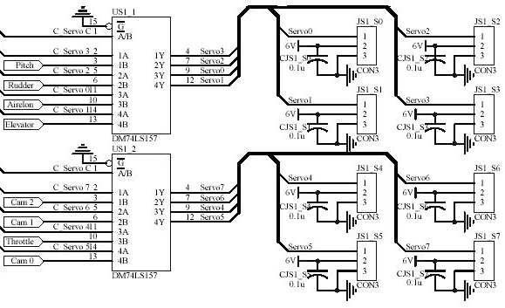

รูปที่ 3.12 วงจรในส่วนของการควบคุมเซอร์โวมอเตอร์ และเลือกช่องสัญญาณควบคุม

ส่วนการเลือกช่องสัญญาณการควบคุมเซอร์โวมอเตอร์ โดยใช้ selector หรือ multiplexer แบบ 2 lines to 1 line โดยใช้ความกว้างของช่องสัญญาณ Gear จากอุปกรณ์รับสัญญาณวิทยุซึ่งลักษณะสัญญาณที่มีค่าเวลาแบบ Digital เลือกว่าจะให้ MCS-51 สร้างสัญญาณ หรืออุปกรณ์รับสัญญาณวิทยุควบคุมเซอร์โว
มอเตอร์
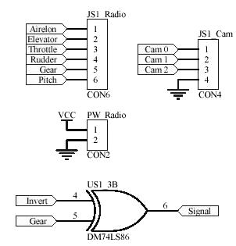
รูปที่ 3.13 วงจรรวมช่องสัญญาณ Gear เพื่อวัดความกว้างของสัญญาณ Gear
และช่องสัญญาณในการต่ออุปกรณ์รับสัญญาณจากวิทยุบังคับ
3.2.3 RPM & Detect Landing
ทำหน้าที่วัดความเร็วรอบใบพัด และตรวจสอบลักษณะการลงจอด หรือรับสัญญาณอื่น ๆ ที่จะมีใช้ในการพัฒนาต่อไป เพิ่มได้สูงสุด 4 ช่องสัญญาณ โดยใช้หลักการการตรวจรู้ข้อมูลดังนี้
      - การนับความเร็วรอบใบพัด (RPM)
โดยใช้การสะท้อนแสง Infrared ซึ่งที่แกนใบพัดมีแถบขาวดำพันอยู่ เมื่อแกนใบพัดหมุน ตัวรับแสง Infrared จะได้รับแสง Infrared ที่สะท้อนมาจากแกน ซึ่งตัวรับแสง Infrared รับแสงที่มีความถี่ 38 kHz แล้วแปลงส่งเป็นสัญญาณพัลส์มีที่คาบเวลาตามความเร็วการหมุนของใบพัดดังรูปที่ 3.14
Infrared Led
Infrared Receiver
Slow
Fast

รูปที่ 3.14 แสดงหลักการสะท้อนของแสงและสัญญาณจาก Infrared Receiver
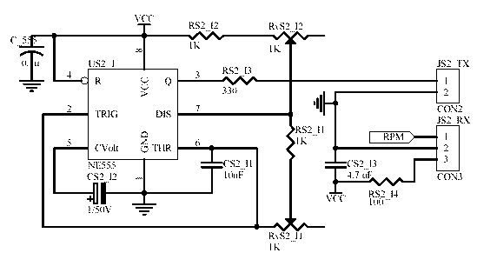
รูปที่ 3.15 วงจรสร้างสัญญาณพัลส์ความถี่ 38 kHz ให้ Infrared Led

3.2.3.2 การตรวจสอบการลงจอด(Detect Landing)
โดยใช้สวิตช์ติดที่ขาตั้งของเฮลิคอปเตอร์ 4 จุดเพื่อบอกสถานะการลงจอดในรูปแบบต่างดังนี้
  - ลอยกลางอากาศ
  - ลงพื้นปกติ
  - ลงพื้นเอียงไปทิศทางได้ทิศทางหนึ่ง
ซึ้งทำการติดสวิตซ์ทั้งหมด 4 ตัว ไว้ที่ขาสกีของเฮลิคอปเตอร์เพื่อใช้ตรวจสอบสถานะการลงจอด โดยกำหนดไว้ดังนี้
- ถ้ามีลอจิก “0” มากกว่า 2 จุดขึ้นไปแสดงจอดถึงพื้น และสามารถให้ทำการดับเครื่องยนต์ได้
- ถ้ามีอจิก “0” เท่ากับ 1 - 2 จุด แสดงว่าจอดลงถึงพื้นแต่ยังเอียงอยู่
- ถ้าไม่มีอจิก “0” แสดงว่าขณะนั้นบินอยุ่

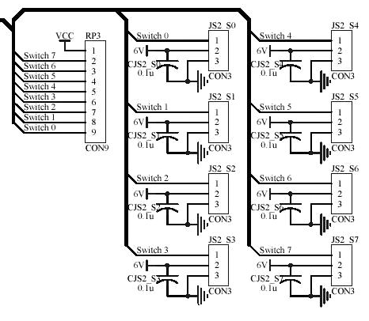
รูปที่ 3.16 วงจรรับสัญญาณจากสวิตซ์เพื่อแสดงสถานะการลงจอด
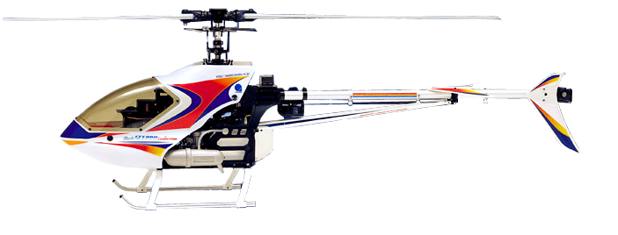
1
2
3
4
RPM Device
Landing Device
รูปที่ 3.17 ตำแหน่งการติดตั้งชุด Infrared และสวิตซ์ตรวจสอบสถานะการลงจอดบนขาสกี

3.2.4 Read Ultrasonic Ranger
ทำหน้าที่อ่านค่าวัดระยะทางจาก Ultrasonic Ranger ได้สูงสุด 8 ตัวเพื่อบอกระยะทางจากสิ่งต่างๆ รอบเฮลิคอปเตอร์ โดยติดต่อกับ Ultrasonic Ranger ผ่าน I²C Bus โดยใช้ I²C Bus 8 Bus เนื่องจาก Ultrasonic Ranger มีAddress ของอุปกรณ์ตรงกัน จึงทำเป็นแยก 1 Bus ต่อ Ultrasonic Ranger หนึ่งตัวเพื่อให้สามารถติดต่อกับ Ultrasonic Ranger ได้อย่างถูกต้อง
ทำการติดตั้งชุดอุปกรณ์ Ultrasonic ไว้ตรงบริเวณแกนหางของเฮลิคอปเตอร์ซึ่งเป็นตำแหน่งที่มีการรบกวนจากแรงลมที่เกิดจากใบพัดหลัก และใบพัดหางน้อยที่สุด เพื่อทำการวัดความสูงจากพื้นดินในขณะที่เฮลิคอปเตอร์ลอยตัวอยู่กลางอากาศ

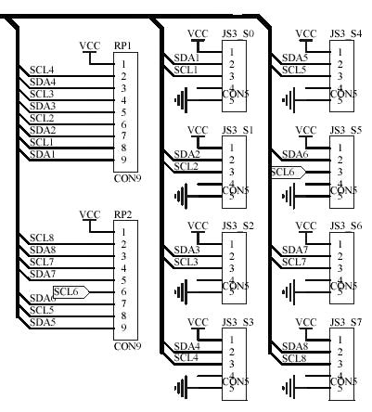

รูปที่ 3.18 วงจรอ่านค่าระยะทางจาก Ultrasonic
รูปที่ 3.19 ตำแหน่งการติด Ultrasonic

3.3 การออกแบบวิธีการ ควบคุมเซอร์โวมอเตอร์
3.3.1 การออกแบบโครงสร้าง Fuzzy Control
เหตุผลที่ใช้ Fuzzy Control เพื่อควบคุมการทรงตัวของเฮลิคอปเตอร์ เนื่องจากเฮลิคอปเตอร์ต้องการความละเอียดในการควบคุม และการเคลื่อนที่ของเฮลิคอปเตอร์เป็นแบบ Nonlinear ดังนั้นจึงต้องมีการควบคุมที่มีการประมวลผลที่เร็ว และมีความละเอียดในการควบคุม ซึ่งมีวิธีการควบคุมแบบอื่นๆ มากมาย เช่น PID (Proportional Integral Derivative), Neural Networks เป็นต้น ซึ่งการควบคุมแบบ PID เป็นการควบคุมแบบเชิงเส้น ส่วน Neural Networks ที่เป็นการสร้างโครงข่ายเพื่อควบคุม ซึ่งค่อนข้างจะกินทรัพยากร จะทำให้การควบคุมลำบากขึ้น Fuzzy Control ใช้หลักการของ Fuzzy logic ซึ่งประกอบด้วย 3 ส่วนหลัก คือ Fuzzify, Fuzzy Rule และ Defuzzify
1. Fuzzify เป็นการแปลงค่า input เป็น logic ซึ่ง Logic ที่ใช้ในการประมวลปกติสูงสุดไม่เกิน 7 logic ทั้ง input และ output จึงได้วางโครงสร้างของ Logic ไว้ 7 Logic ดังรูปที่ 3.20 โดยค่าต่าง ๆ ของแต่ละ Logic จะต้องกำหนดเอง โดยการกำหนดค่าต่าง ๆ ได้จากการเก็บข้อมูลการควบคุมการทรงตัวของเฮลิคอปเตอร์จากคนบังคับจริง ๆ เสียก่อน
Z
PS
PM
PL
NS
NM
NL
รูปที่ 3.20 กราฟของ logic ทั้งของ input และ output

2. Fuzzy Rule เป็นการใช้เลือก output logic โดยใช้ input logic โดยสามารถใช้ 1 หรือ หลาย input เพื่อเลือก 1 หรือหลาย output แล้วแต่การออกแบบ ซึ่งการกำหนดกฏนั้นจำเป็นต้องวิเคราะห์ความสัมพันธ์ ระหว่าง input และ output
2.1 การออกแบบไว้นี้ใช้ หลาย input เพื่อเลือก 1 output หรือ MISO (Multi Input Single Output) ดังตัวอย่าง
If “Input Logic1” And “Input Logic2”And …. Then “Output Logic”
หรือ
If “Input Logic1” Or “Input Logic2” Or …. Then “Output Logic”

ซึ่งจำลองการควบคุมการทรงตัวของเฮลิคอปเตอร์ในหนึ่งแกน ขณะนี้ได้ออกแบบการควบคุมแบบ 1 input 1 Output เพื่อให้ง่ายต่อการตัดสินใจ โดยให้ความเอียงของแกนนั้นมี 7 เทอมเซต ซึ่งจะมี 7 กฏ
ความเอียง
บอร์ดควบคุม
เซอร์โวมอเตอร์
A(t)
S(t)
รูปที่ 3.21 แผนผังการควบคุมเซอร์มอเตอร์ 1 ตัว

จากรูปที่ 3.22 เป็นการควบคุมเชอร์โวมอเตอร์ โดยใช้ความเอียงของกล่องที่ได้จากอุปกรณ์วัดแกน เพื่อคำนวนแล้วไปควบคุมให้เซอร์โวมอเตอร์ทำงานขยับเพื่อปรับมุมใบพัดที่บังคับความเอียงของแกนนั้นอยู่ โดยกำหนดให้ A(t) เป็นตัวแปรความเอียงที่วัดได้ในเวลาที่ใด ๆ และมีค่าของตัวแปร 7 ค่าคือ A(t) = {NL, NM, NS, Z, PS, PM, PL} ส่วน S(t) เป็นตัวแปรค่าคาบเวลาของเซอร์โวมอเตอร์ในเวลาที่ใด ๆ และมีค่าของตัวแปร 7 ค่าคือ S(t) = {NL, NM, NS, Z, PS, PM, PL} เช่นกัน
โดยกำหนดให้เซตค่าความเอียงดังนี้
Z
PS
PM
PL
NS
NM
NL
0
-30
-20
-10
10
20
30
รูปที่ 3.22 กราฟ logic input ของความเอียงโดยมีหน่วยเป็นองศา

และกำหนดให้เซตค่าคาบเวลาของเซอร์โวมอเตอร์ดังนี้
Z
PS
PM
PL
NS
NM
NL
1500
1200
1300
1400
1600
1700
1800
รูปที่ 3.23 กราฟ logic output ของเซอร์โวมอเตอร์โดยมีหน่วยเป็น us

ดังนั้นจึงตั้งกฏให้มีความสัมพันธ์กันดังนี้
IF A[t] is NL THEN S[t] is NL
IF A[t] is NM THEN S[t] is NM
IF A[t] is NS THEN S[t] is NS
IF A[t] is Z THEN S[t] is Z
IF A[t] is PS THEN S[t] is PS
IF A[t] is PM THEN S[t] is PM
IF A[t] is PL THEN S[t] is PL
2.2 วิธีเลือกกฎซึ่งใช้ตัวแปรชนิด Array เก็บกฎ โดยใช้ Input Logic เป็น index ในการเลือกกฏ โดย กำหนดให้ Logic ต่างๆ มีค่าดังนี้ NL = 0, NM = 1, NS = 2, Z = 3, PS = 4, PM = 5, PL = 6 ซึ่งจะเร็วกว่าการใช้ If-Then-Else if เพื่อความเร็วในการหากฏเพื่อประมวล ดังนี้ รูปที่ 3.24

Index | Output
0 | NL
1 | NL
2 | NL
3 | NL
4 | NM
5 | NS
6 | Z

รูปที่ 3.24 การเก็บกฏโดย Array เพื่อเลือก output logic ซึ่งใช้ input logic เป็น index

3. Defuzzify เป็นการนำค่า Output Logic และค่า Input มาคำนวน เพื่อประมาณค่าของ Output ซึ่งใช้วิธีการหาค่าจุดศูนย์ถ่วง (Center of Area : COA) จากทฤษฏี เนื่องจากเป็นวิธีที่นิยมใช้กัน เพราะใช้ความสัมพันธ์ของกฏ Input และ Output ทั้งหมด ซึ่งมีค่าความน่าเชื่อถือมากที่สุดใน 4 กฏของการทำ Defuzzify

3.3.2 การออกแบบโครงสร้างส่วน Embedded System
3.3.2.1 หน้าที่ของคลาสต่าง ๆ ดังนี้
1. TestTheard ทำหน้าที่ควบคุมการทำงานของระบบ และเก็บข้อมูลการบิน
2. FuzzyModule ทำหน้าที่ประมวลผลเพื่อควบคุมการทำงานของระบบ
3. TestSerial ทำหน้าที่เซตโหมดและ ติดต่อรับส่งข้อมูลผ่าน Serial Port ทั้งหมด
4. IOBoardModule ทำหน้าที่จัดการข้อมูลต่างๆ ระหว่าง Control Servo & Sensor Board
5. AxialModule ทำหน้าที่จัดการข้อมูลต่างๆ ระหว่าง อุปกรณ์วัดแกน (3DM)
6. GPSModule ทำหน้าที่จัดการข้อมูลต่างๆ ระหว่าง GPS Receiver
7. RFModule ทำหน้าที่จัดการข้อมูลต่างๆ ระหว่าง RF Module
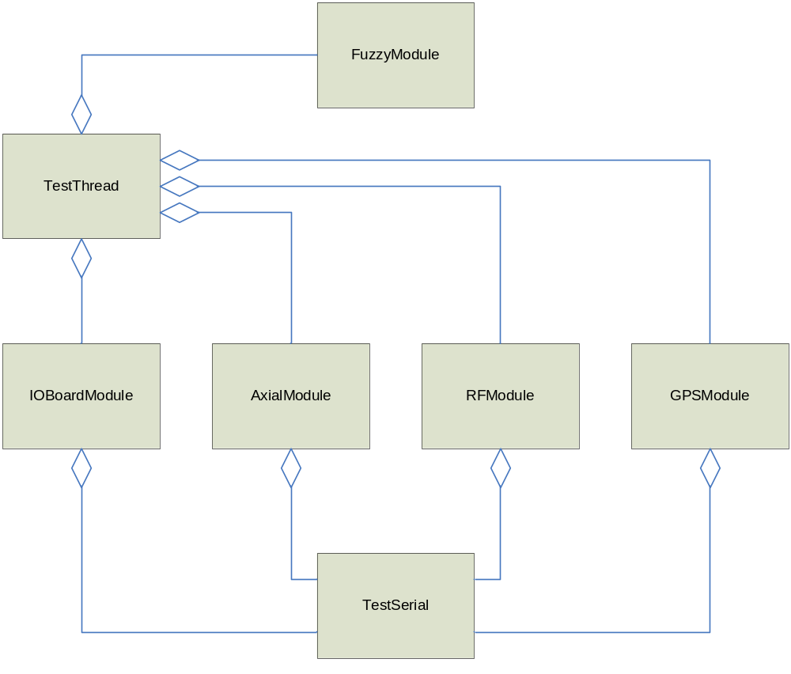
รูปที่ 3.25 ภาพรวมของการทำงานภาคพื้นดิน

3.3.2.2 รายละเอียดการทำงานในแต่ละส่วน
1. TestTheard เป็นส่วนควบคุมการทำงานของระบบทั้งหมดโดยแบ่งเป็น 8 Thread ดังนี้
void* Thread_Function0(void* arg) ;
- เป็นส่วนที่ติดต่อ RF Module ผ่านคลาส RFModule
void* Thread_Function1(void* arg) ;
- เป็นส่วนที่ติดต่อ GPS Receiver ผ่านคลาส GPSModule
void* Thread_Function2(void* arg) ;
- เป็นส่วนที่ติดต่อ อุปกรณ์วัดแกน (3DM) ผ่านคลาส AxialModule
void* Thread_Function3(void* arg) ;
- เป็นส่วนที่เป็นส่วนที่ติดต่อ Control Servo & Sensor Board ผ่านคลาส IOBoardModule
void* Thread_Function4(void* arg) ;
- เป็นส่วนที่ควบคุมการเคลื่อนที่ไปทางด้านข้างซ้ายและขวา ผ่านคลาส FuzzyModule
void* Thread_Function5(void* arg) ;
- เป็นส่วนที่ควบคุมการเคลื่อนที่ไปทางด้านหน้าและหลัง ผ่านคลาส FuzzyModule
void* Thread_Function6(void* arg) ;
- เป็นส่วนที่ควบคุมทิศทางการหันหน้า ผ่านคลาส FuzzyModule
void* Thread_Function7(void* arg) ;
- เป็นส่วนที่ควบคุมการเคลื่อนที่บินขึ้นลง ผ่านคลาส FuzzyModule
void main (void) ;
- เป็นส่วนที่สร้าง Thread ต่างที่กล่าวมา แสดงผลออกทาง Monitor และเก็บข้อมูลลง DOM

2. FuzzyModule เป็นส่วนประมวลผลเพื่อควบคุมการทำงานของระบบโดยแบ่งการทำงานดังนี้
void SetFuzzyLogic(int x, SetFuzzyPoint SetPoint);
- เป็นส่วนที่กำหนดค่าต่างๆ ของ Logic ให้กับ Input/Output
void SetFuzzyRule(void);
- เป็นส่วนที่กำหนดกฎของ Fuzzy Control
float* FuzzifyInput1(float x);
- เป็นส่วนที่ทำการ Fuzzify
void SelectFuzzyRule(void);
- เป็นส่วนที่เลือกกฎ Fuzzy ที่ถูกกำหนดไว้ตอนต้น
float DefuzzifyOutput(void);
- เป็นส่วนที่ทำการ Defuzzify

3. TestSerial เป็นส่วนเซตโหมดและ ติดต่อรับส่งข้อมูลผ่าน Serial Port ทั้งหมดโดยแบ่งการทำงานดังนี้
int OpenPort(int sPortNumber,int sBuadrate);
- เป็นส่วนที่กำหนดค่าต่างๆ และเริ่มใช้งาน ให้กับ Serial Port
int ReadPort(char* Buffer,int Size);
- เป็นส่วนที่อ่านข้อมูลในBuffer ของ Serial Port
int WritePort(char* Buffer,int Size);
- เป็นส่วนที่เขียนข้อมูลในBuffer ของ Serial Port
void ClosePort();
- เป็นส่วนที่หยุดการใช้งาน Serial Port
4. IOBoardModule เป็นส่วนจัดการข้อมูลต่างๆ ระหว่าง Control Servo & Sensor Board โดยแบ่งการทำงานดังนี้
void IOBoardSend(void);
- เป็นส่วนที่ส่งข้อมูลให้ Serial Port ส่งข้อมูล
void IOBoardRecieve(void);
- เป็นส่วนที่รับข้อมูลจาก Serial Port มาประมวล
struct DataOBoard GetOBoardData();
- เป็นส่วนที่ขอข้อมูลที่ได้จาก IOBoard มาประมวลผล
void SetIBoardData(struct DataIBoard l_DataIBoard);
- เป็นส่วนที่กำหนดข้อมูลไปยัง IOBoard ให้ทำงาน

5. AxialModule เป็นส่วนจัดการข้อมูลต่างๆ ระหว่าง อุปกรณ์วัดแกน (3DM) โดยแบ่งการทำงานดังนี้
void AxialSend(int mode);
- เป็นส่วนที่ส่งข้อมูลให้ Serial Port ส่งข้อมูลพร้อมทั้งเลือกข้อมูลที่ต้องการ
void AxialRecieve();
- เป็นส่วนที่รับข้อมูลจาก Serial Port มาประมวล
struct DataAxial GetAxialData();
- เป็นส่วนที่ขอข้อมูลที่ได้จาก Axial มาประมวลผล
void RawSensorMode(unsigned char* Buffer);
- เป็นส่วนที่แยกข้อมูล Roll, Pitch และ Yaw
void EulerAnglesMode(unsigned char* Buffer);
- เป็นส่วนที่แยกข้อมูล สนามแม่เหล็ก 3 แกน และความเร็ง 3 แกน

6. RFModule เป็นส่วนจัดการข้อมูลต่างๆ ระหว่าง RF Module โดยแบ่งการทำงานดังนี้
int ReadPort(void);
- เป็นส่วนที่รับข้อมูลจาก Serial Port มาประมวล
int Process(void);
- เป็นส่วนที่แยกข้อมูลและส่งข้อมูลกลับ
void SetRFData(struct DataRF TempDataRF);
- เป็นส่วนที่กำหนดข้อมูลเพื่อเตรียมไว้รอส่งไปยัง PC
struct CommandRF GetRFCommand(void);
- เป็นส่วนที่ขอข้อมูลค่าสถานะของ RF Module

7. GPSModule เป็นส่วนจัดการข้อมูลต่างๆ ระหว่าง GPS Receiver โดยแบ่งการทำงานดังนี้
void GPSProcess();
- เป็นส่วนที่รับข้อมูลจาก Serial Port มาประมวล
struct DataGPS GetGPSData();
- เป็นส่วนที่ขอข้อมูลที่ได้จาก GPS Receiver มาประมวลผล
int CutWord(int Point, char Start, char Stop, char* Souce, char* Destination);
- เป็นส่วนที่แยกข้อมูลจากโปรโตคอล GPRMC เป็นค่าต่างๆ
int StringToHex(char* Source);
- เป็นส่วนที่แปลงค่า String เป็น Hexadecimal
3.3.3 การออกแบบโครงสร้างส่วน Control Servo & Sensor Board
การออกแบบระบบ Software ต้องสัมพันธ์กับการออกแบบระบบ Hardware ที่ได้กล่าวไปแล้วก่อนหน้า จึงจำเป็นต้องเขียนโปรแกรมให้ถูกต้องตามวัตถุประสงค์ และดึงประสิทธิภาพออกมาให้ได้มากที่สุด
3.3.3.1 หน้าที่โปรแกรมของ MCS-51 ทั้ง 4 ตัว ดังนี้
1. Master ทำหน้าที่จัดการติดต่อสื่อสารระหว่าง Embedded Board กับ Slave ทั้ง 3 ตัว
2. Slave 1 ทำหน้าที่วัดคาบสัญญาณเวลาจากตัว Receiver ของวิทยุบังคับ และสร้างสัญญาณควบคุมเซอร์โวมอเตอร์ตามที่กำหนด
3. Slave 2 ทำหน้าที่วัดความเร็วรอบเครื่องยนต์ สถานะการลงจอด และสามารถต่ออุปกรณ์เพิ่มได้เช่น อุณหภูมิ พลังงานไฟฟ้า และ น้ำมัน เนื่องจากยังเหลือ ขา Input/Output อยู่
4. Slave 3 ทำหน้าที่อ่านค่าข้อมูลจาก Ultrasonic ที่วัดระยะทางรอบตัว

3.3.3.2 รายละเอียดการทำงานในแต่ละส่วน
1. Master เป็นส่วนจัดการติดต่อสื่อสารระหว่าง Embedded Board กับ Slave
การทำงานหลักคือ
- ตรวจสอบคำสั่งที่ได้มาจาก Serial Port และตอบกลับ
- ตรวจสอบการติดต่อที่ได้รับมาจากระบบ Bus ที่ออกแบบไว้ เพื่อเลือกติดต่อกลับไปยัง Slave แบบใด
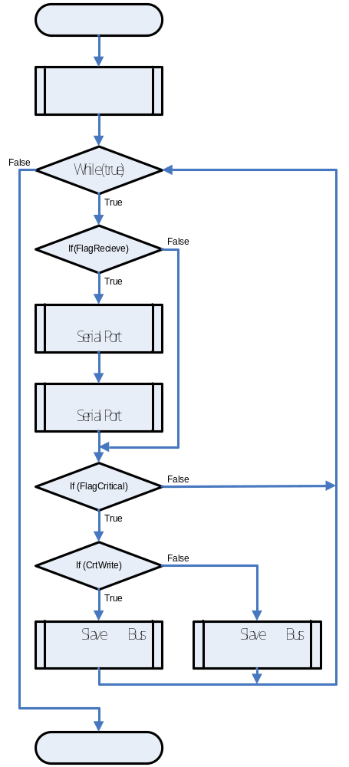

รูปที่ 3.26 แผนผังการทำงานของ MCS-51 Master

2. Slave 1 เป็นส่วนวัดคาบสัญญาณเวลาจาก Receiver ของวิทยุบังคับและสร้างสัญญาณควบคุมเซอร์โวมอเตอร์ตามที่กำหนดโดยจะแยกการทำงานกันอยู่คือ
- วัดสัญญาณคาบเวลาจาก Receiver ของวิทยุบังคับ 5 ช่องสัญญาณ
- สร้างสัญญาณควบคุมเซอร์โวมอเตอร์ และวัดคาบเวลาจาก Receiver ของวิทยุบังคับ 1 ช่องสัญญาณ
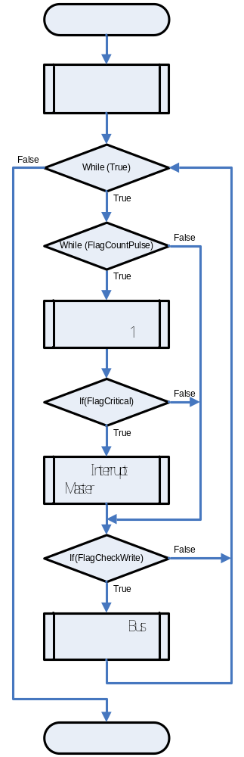

รูปที่ 3.27 แผนผังการทำงานการวัดคาบสัญญาณจาก Receive

การทำงานหลักคือ
- ตรวจวัดความกว้างของคาบเวลาแต่ละลูกโดยเริ่มจับช่วงขอบขาขึ้น และขอบขาลง
- ส่งสัญญาณให้ Master เพื่ออ่านข้อมูลความกว้างคาบเวลาที่จับได้ของแต่ละช่อง

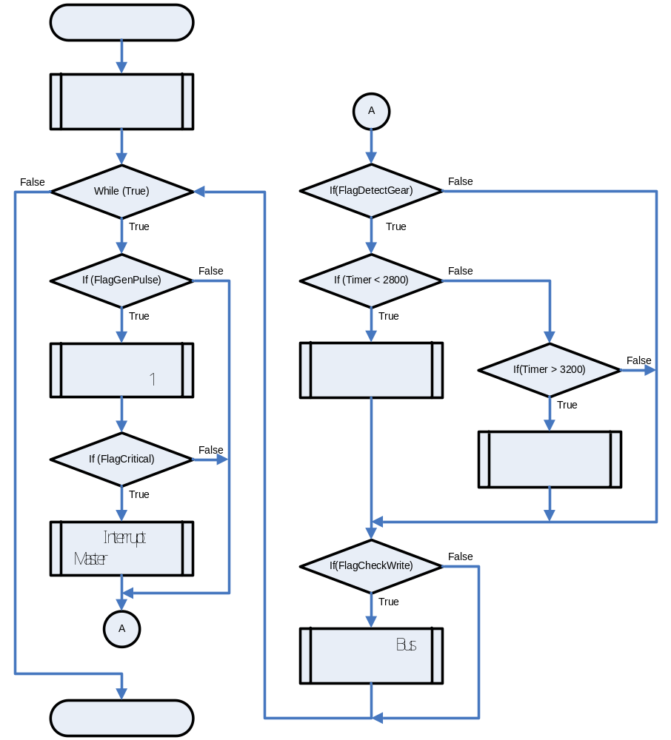

รูปที่ 3.28 แผนผังการสร้างคาบเวลาเพื่อควบคุมเซอร์โวมอเตอร์

การทำงานหลักคือ
-สร้างคาบเวลาเพื่อควบคุมเซอร์โวมอเตอร์ที่ละลูกที่ละช่องสัญญาณ โดยมีความกว้างของสัญญาณตามที่กำหนด
- ตรวจจับสัญญาณจากอุปกรณ์รับสัญญาณบังคับวิทยุที่ช่องสัญญาณ Gear เพื่อเลือกช่องสัญญาณเพื่อควบคุมเซอร์โวมอเตอร์
- ส่งสัญญาณให้ Master เพื่อกำหนดข้อมูลความกว้างคาบเวลาที่ต้องสร้างของแต่ละช่อง
3. Slave 2 เป็นส่วนวัดความเร็วรอบเครื่องยนต์เฮลิคอปเตอร์ และตรวจสอบสถานะการลงจอด ซึ่งยังสามารถต่ออุปกรณ์เพิ่มได้

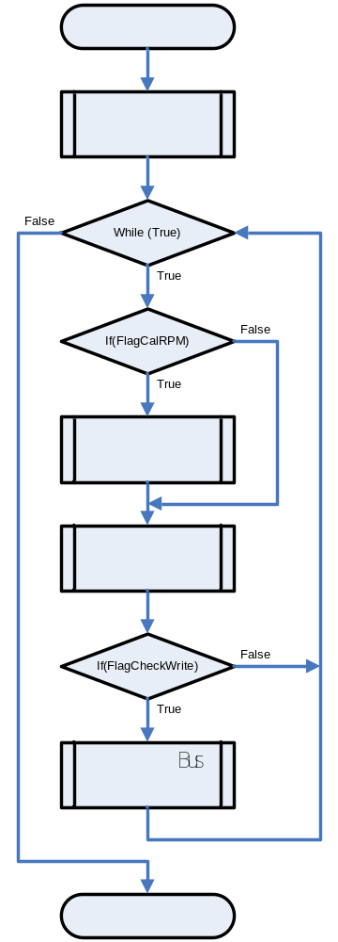

รูปที่ 3.29 แผนผังการทำงานของ Slave2

การทำงานหลักคือ
- นับสัญญาณจากตัวรับสัญญาณ Infrared ที่ไปติดตั้งบริเวณแกนหมุน โดยจะใช้เวลานับประมาณ 0.5 วินาที ในการคำนวน 1 รอบ แล้วคำนวนประมาณจำนวนรอบใน 1 นาที
- ตรวจสอบสถานะการลงจอดโดยใช้สวิตช์ 4 ตัวติดที่ขาตั้ง
- ส่งสัญญาณให้ Master เพื่ออ่านข้อมูลความความเร็วรอบและสถานะการลงจอด

4 . Slave 3 เป็นส่วนที่อ่านค่าข้อมูลจาก Ultrasonic ที่วัดระยะทางรอบตัว

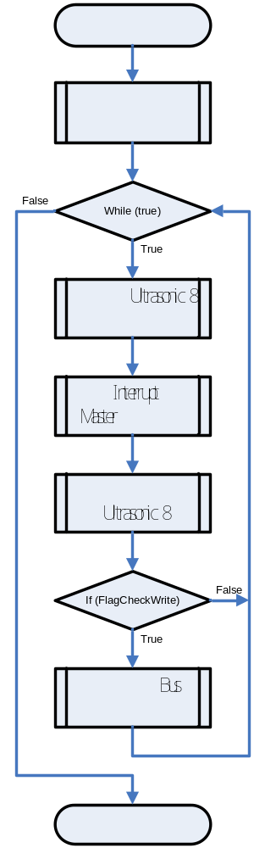
รูปที่ 3.30 แผนผังการทำงานของ Slave3

การทำงานหลักคือ
- กำหนดให้ Ultrasonic เริ่มทำการวัดระยะทางโดยส่งคำสั่งผ่าน I2C Bus เพื่อติดต่อ Ultrasonic แล้วรอประมาณ 100 ms เพื่อรอให้ Ultrasonic ทำงานเสร็จก่อน ถึงอ่านข้อมูลระยะทาง
- ส่งสัญญาณให้ Master เพื่ออ่านข้อมูลระยะทางรอบตัวเฮลิคอปเตอร์
3.4 การออกแบบภาษาที่ใช้ในการสื่อสาร (Protocol)
3.4.1 Communication Bus

MCS51 (Master 1)
MCS51 (Slave 1)
MCS51 (Slave 3)
MCS51 (Slave 2)
Communication Bus
Device
- Servo motor
Device
- Ultrasonic
Device
- Infrared
- Limit Switch

รูปที่ 3.31 การออกแบบในส่วนของ Control Servo & Sensor Board

โครงสร้างการสื่อสารภายในของ Control Servo & Sensor Board ประกอบด้วย
1. MCS-51 Master
เป็น Microcontroller ที่ทำหน้าที่หลักในประมวลผลข้อมูลที่ได้จากอุปกรณ์อิเล็กทรอนิคส์ต่างๆ เพื่อใช้ในการควบคุมระบบ
2. MCS-51 Slave
เป็น Microcontroller ที่ทำหน้าที่รับส่งข้อมูลระหว่าง MCS-51 Master และอุปกรณ์อิเล็กทรอนิคส์ต่างๆ (Device) โดยทำการแปลงสัญญาณต่างๆ เป็นข้อมูลเก็บไว้ใน data เพื่อรอให้ส่วน Master เรียกข้อมูลไปใช้ หรือทำการส่งสัญญาณ Interrupt ให้ส่วน Master มาอ่านข้อมูลทันที พร้อมทั้งรอคำสั่งเพื่อควบคุมอุปกรณ์แล้วแต่กรณี โดย MCS-51 Slave จะแบ่งออกเป็นออกเป็น 3 ตัว ดังรูปข้างต้น เพื่อเพิ่มความเร็ว และประสิทธิภาพในการทำงาน อีกทั้งยังง่ายต่อการเขียนโปรแกรมควบคุม
3. อุปกรณ์อิเล็กทรอนิคส์ (Device)
เป็นชุดอุปกรณ์ตรวจจับต่างๆ ได้แก่ Servo Motor, Gyro, Infrared, Ultrasonic และ Limit Switch
การติดต่อสื่อสารระหว่าง MCS-51 Master และ MCS-51 Slave นั้นอาศัยการทำงานของ Communication Bus โดย MCS-51 Master 1 ตัวสามารถติดต่อกับ MCS-51 Slave ได้สูงสุด 16 ตัว และ MCS-51 Slave แต่ละตัวมี Register ที่ใช้รับส่งข้อมูลได้สูงสุด 16 ตำแหน่ง ตำแหน่งละ 8 bit

4. รูปแบบการติดต่อสื่อสาร
เป็นรูปแบบการติดต่อสื่อสารที่ใช้ติดต่อระหว่าง MCS-51 Master และ MCS-51 Slave เนื่องจากระบบที่ออกแบบไว้ต้องการ Bandwidth ในการรับส่งข้อมูลสูง และยังสามารถเลือกรูปแบบการติดต่อเป็นแบบ Interrupt และ Polling ซึ่งในโครงงานนี้ได้เลือกการทำงานแบบ Interrupt เพราะถ้าการทำงานเป็นแบบ Polling MCS-51 Slave ทำงานผิดพลาดในขณะที่ MCS-51 Master ร้องขอข้อมูล อีกทั้งระยะทางในการเชื่อมต่อสั้นจึงสามารถลดปัญหาสัญญาณรบกวนได้ จึงออกแบบให้เป็นการติดต่อสารแบบขนาน โดยมีสัญญาณในการติดต่อดังนี้
- Address & Data Bus เป็นบัสที่ใช้รับส่งตำแหน่งของข้อมูลและข้อมูลที่จะติดต่อ
- Select Address/Data เป็นสายสัญญาณที่บอกว่าขณะนี้ส่งตำแหน่งหรือข้อมูล
- Select Read/Write เป็นสายสัญญาณที่บอกว่าขณะนี้ต้องการอ่านหรือเขียนข้อมูล
- Set Ready เป็นสายสัญญาณที่บอกให้ส่วน MCS-51 Slave ทำการรับส่งข้อมูล
- Critical เป็นสายสัญญาณที่บอกให้ส่วน MCS-51 Master ทำการรับส่งข้อมูลจาก MCS-51 Slave ที่ส่งสัญญาณมา
- Acknowledge เป็นสายสัญญาณที่บอกให้รู้ว่า MCS-51 Slave ได้รับข้อมูลแล้ว
- Slave 0 และ Slave 1 เป็นสายสัญญาณเพื่อเลือกติดต่อ MCS-51 Slave ตัวไหน

MCS-51 Master

MCS-51 Slave
Address &Data Bus
Select Address/Data
Set ready
Read/Write
Critical
Slave 0
Acknowledge
Slave 1

รูปที่ 3.32 การรับส่งข้อมูลระหว่าง MCS-51 Master และ MCS-51 Slave

3.4.1.1 รูปแบบสัญญาณการเขียนข้อมูล

address
data
Address/Data Bus
Address/Data
Acknowledge
Set Ready
Read/Write
Slave 0, Slave 1
Slave

Slave

รูปที่ 3.33 สัญญาณการเขียนข้อมูลระหว่าง MCS-51 Master และ MCS-51 Slave

3.4.1.2 รูปแบบสัญญาณการอ่านข้อมูลจาก Slave
address
data
Address/Data Bus
Address/Data
Acknowledge
Set Ready
Read/Write
Slave
Slave
Slave 0, Slave 1

รูปที่ 3.34 สัญญาณการอ่านข้อมูลระหว่าง MCS-51 Master และ MCS-51 Slave

3.4.1.3 รูปแบบสัญญาณการอ่านเขียนข้อมูลจาก Slave ทันที

Slave

Critical
Slave 0, Slave 1

รูปที่ 3.35 สัญญาณที่ส่งจาก MCS-51 Slave ไปยัง MCS-51 Master ให้ทำการอ่านเขียนข้อมูลทันที

3.4.2 Protocol Control Board
1. รูปแบบการสื่อสารจะแบ่งเป็น 2 แบบคือ
1.1 ขณะจับคาบเวลาของสัญญาณเซอร์โวมอเตอร์
1.2 ขณะควบคุมเซอร์โวมอเตอร์
2. รูปแบบการรับส่งข้อมูลขณะจับคาบเวลาของสัญญาณเซอร์โวมอเตอร์
2.1 รูปแบบการส่งคำสั่งขณะจับคาบเวลาของสัญญาณเซอร์โวมอเตอร์
การส่งข้อมูลจะทำการส่งครั้งละ 4 Byte โดยมีรูปแบบดังนี้

Format : #, COM, CS, \n
โดยที่ # เริ่มต้น Command Packet
COM คำสั่งตาม Command Code
CS Check Sum ตรวจสอบความผิดพลาดของข้อมูล
\n สิ้นสุดข้อมูล
COMMAND CODE | DEFINITION
0x00 | ขอข้อมูลคาบเวลาของเซอร์โวมอเตอร์ 8 ตัว
0x01 | ขอข้อมูลความเร็วรอบและสถานะการลงจอด
0x02 | ขอข้อมูลจากระยะห่างรอบตัว 8 จุด

2.2 รูปแบบข้อมูลคาบเวลาของเซอร์โวมอเตอร์ 8 ตัวที่ได้รับ (Command Code = 0x00)
Format | *, COM, Servo0, Servo1, Servo2, Servo3, Servo4, Servo5, Servo6, Servo7, SPARE, CS, \n
Response | 20 Byte
COM | Command Code = 0x00
Servo0-7 | มีขนาด 8 Byte ค่าคาบเวลาที่ได้จากเซอร์โวมอเตอร์แต่ละตัว
SPARE | มีขนาด 8 Byte เผื่อไว้ใช้ในอนาคต

2.3 รูปแบบข้อมูลความเร็วรอบและสถานะการลงจอดที่ได้รับ (Command Code = 0x01)
Format | *, COM, RPM, LANDING, SPARE, CS, \n
Response | 20 Byte
COM | Command Code = 0x01
RPM | มีขนาด 1 Byte บอกความเร็วรอบเครื่องยนต์
LANDING | มีขนาด 1 Byte สถานะการลงจอดของเฮลิคอปเตอร์
SPARE | มีขนาด 14 Byte
2.4 รูปแบบข้อมูลจากระยะห่างรอบตัว 8 จุดที่ได้รับ (Command Code = 0x02)
Format | *, COM, US0, US1, US2, US3, US4, US5, US6, US7, CS, \n
Response | 20 Byte
COM | Command Code = 0x02
US0-7 | แต่ละตัวมีขนาด 2 Byte ค่าคาบเวลาที่ได้จากเซอร์โวมอเตอร์

3. รูปแบบการรับส่งข้อมูลขณะควบคุมเซอร์โวมอเตอร์
3.1 รูปแบบการส่งคำสั่งขณะควบคุมเซอร์โวมอเตอร์
การส่งข้อมูลจะทำการส่งครั้งละ 20 Byte โดยมีรูปแบบดังนี้

Format : #, COM, DATA, SPARE, CS, \n

โดยที่ # เริ่มต้น Command Packet
COM 0x01
DATA มีขนาด 8 Byte เพื่อควบคุมเซอร์โวมอเตอร์ ทั้ง 8 ตัว ตัวละ 1byte
SPARE มีขนาด 8 Byte เผื่อไว้ใช้ในอนาคต
CS Check Sum ตรวจสอบความผิดพลาดของข้อมูล
\n สิ้นสุดข้อมูล

3.2 รูปแบบข้อมูลที่ตอบกลับ (Command Code = 0x01)
Format | *, COM, RPM, LANDING, SPARE, US0, US1, US2, US3, US4, US5, US6, US7, CS, \n
Response | 28 Byte
COM | Command Code = 0x02
RPM | มีขนาด 1 Byte บอกความเร็วรอบเครื่องยนต์
LANDING | มีขนาด 1 Byte สถานะการลงจอดของเฮลิคอปเตอร์
SPARE | มีขนาด 6 Byte เผื่อไว้ใช้ในอนาคต
US0-7 | แต่ละตัวมีขนาด 2 Byte ค่าคาบเวลาที่ได้จากเซอร์โวมอเตอร์

4. รูปแบบข้อมูลที่ตอบกลับที่มีความผิดพลาด

Format : *, COM, ‘N’, CS, \n

3.4.3 Protocol Embedded Board
1. ค่าสถานะต่าง ๆ ที่ต้องการวัดและตรวจสอบเพื่อมาประมวลผล
1.1 ตำแหน่งของเฮลิคอปเตอร์
- ค่าตำแหน่งพิกัดในแนวราบ
- ค่าระยะความสูงจากระดับน้ำทะเล
- ค่าระยะความสูงจากพื้นดิน

1.2 สถานะของเฮลิคอปเตอร์
- ทิศทางในการเคลื่อนที่
- ความเร็วในการเคลื่อนที่
- ความเร็วรอบของเครื่องยนต์
- ความร้อนของเครื่องยนต์
- มุมที่เฮลิคอปเตอร์เอียงก้มและเงยที่กระทำกับแนวพื้นราบ
- มุมที่เฮลิคอปเตอร์เอียงด้านข้างซ้ายและด้านข้างขวาที่กระทำกับแนวพื้นราบ
- ทิศทางที่เฮลิคอปเตอร์หันหน้า
- ระดับพลังงานต่าง ๆ เช่น แบตเตอรี่ น้ำมัน
1.3 สิ่งแวดล้อมรอบ ๆ เฮลิคอปเตอร์
- ค่าระยะทางระหว่างสิ่งกีดขวางกับเฮลิคอปเตอร์วิทยุบังคับ
- ภาพบริเวณรอบๆต่างๆ ที่เฮลิคอปเตอร์วิทยุบังคับบินไป

2. รูปแบบการส่งข้อมูลจากภาคพื้นดินถึงภาคอากาศ (Command Packet Format)
การส่งข้อมูลจะทำการส่งครั้ง 7 Byte โดยมีรูปแบบดังนี้

Format : #, ID, SEQ, COM, DATA, CS, \n

โดยที่ # เริ่มต้น Command Packet
ID หมายเลขประจำเฮลิคอปเตอร์บังคับวิทยุ
SEQ หมายเลขของ Command Packet
COM คำสั่งตาม Command Code
DATA ข้อมูลของ Command Code
CS Check Sum ตรวจสอบความผิดพลาดของข้อมูล
\n สิ้นสุดข้อมูล

COMMAND CODE |  | DEFINITION
COM | DATA | DEFINITION
0xFF | - | ตรวจสอบสัญญาณ
0x01 | - | ตรวจสอบชุดควบคุมและอุปกรณ์ต่างๆ
0x02 | - | ตรวจสอบค่าต่างๆ
0x03 | 0xXX | กำหนดค่าต่างๆ 0xXX กำหนดค่าที่ต้องการกำหนด
0x10 | - | ขอข้อมูลทั้งหมดที่ใช้การแสดงผลบนโปรแกรม
0x11 | - | ขอข้อมูลตำแหน่ง Latitude Longitude และ Height
0x12 | - | ขอข้อมูลมุมความเอียง Pitch Roll และ Yaw
0x13 | - | ขอข้อมูลทิศทาง และความเร็วการเคลื่อนที่
0x14 | - | ขอข้อมูลสถานะความเร็วรอบและอุณหภูมิของเครื่องยนต์
0x15 | - | ขอข้อมูลสถานะของปริมาณน้ำมัน และแบตเตอรี่
0x16 | - | ขอข้อมูลระยะทางด้านต่างๆ จาก Ultra Sonic ทั้ง 8 ตัว
0x20 | - | บินขึ้นจากพื้น
0x21 | 0xXX | ลอยตัวกลางอากาศ 0xXX กำหนดความสูง
0x22 | 0xXX | ทิศทางที่หันหน้าไป 0xXX กำหนดองศา
0x23 | - | ลงจอดที่พื้น
0x24 | 0xXX | บินตามที่กำหนดไว้ 0xXX กำหนดทิศทางที่ต้องการไป  โดยที่ MSB 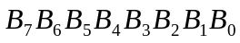 LSB  Bit 0-1 เคลื่อนที่ไปด้านหน้าด้านหลัง  Bit 2-3 เคลื่อนที่ไปด้านซ้ายด้านขวา  Bit 4-5 เคลื่อนที่ไปด้านบนด้านล่าง  Bit 6-7 หมุนตัวตามและทวนเข็มนาฟิกา
0x30 | 0xXX | บินเคลื่อนที่ไปด้านหน้า 0xXX กำหนดระยะทาง
0x31 | 0xXX | บินเคลื่อนที่ไปด้านหลัง 0xXX กำหนดระยะทาง
0x32 | 0xXX | บินเคลื่อนที่ไปด้านซ้าย 0xXX กำหนดระยะทาง
0x33 | 0xXX | บินเคลื่อนที่ไปด้านขวา 0xXX กำหนดระยะทาง
0x34 | 0xXX | บินเคลื่อนที่ไปด้านบน 0xXX กำหนดระยะทาง
0x35 | 0xXX | บินเคลื่อนที่ไปด้านล้าง 0xXX กำหนดระยะทาง
0x36 | 0xXX | บินหมุนตัวตามเข็มนาฬิกา 0xXX กำหนดองศา
0x37 | 0xXX | บินหมุนตัวทวนเข็มนาฬิกา 0xXX กำหนดองศา

3. รูปแบบการส่งข้อมูลจากภาคอากาศถึงภาคพื้นดิน (Acknowledge Packet Format)
Format : *, ID, SEQ, COM, DATA, CS, \n
โดยที่ * เริ่มต้น Acknowledge Packet
ID หมายเลขประจำเฮลิคอปเตอร์บังคับวิทยุ
SEQ หมายเลขของ Command Packet ที่ได้รับ
COM คำสั่งตาม Command Code ที่ได้รับ
DATA ข้อมูลที่ต้องส่งกลับตามคำสั่ง
CS Check Sum ตรวจสอบความผิดพลาดของข้อมูล
\n สิ้นสุดข้อมูล

  - ตรวจสอบชุดควบคุม (Command Code = 0x01)
Format | *, ID, SEQ, COM, DATA, CS, \n
Response | 7 Byte
COM | Command Code = 0x01
DATA | มีขนาด 1Byte โดยที่  0x00 ระบบอยู่ในสภาพพร้อมทำการควบคุม  0x10 อุปกรณ์ควบคุม (IO Board) มีปัญหา  0x11 ชุดควบคุมเซอร์โวมอเตอร์มีปัญหา  0x12 ชุดวัดความเร็วรอบและการลงจอดมีปัญหา  0x13 ชุดวัดระยะทางรอบตัวมีปัญหา  0x20 อุปกรณ์วัดแกน (3DM) มีปัญหา  0x30 อุปกรณ์รับสัญญาณจีพีเอส (GPS Receiver) มีปัญหา

  - ตรวจสอบค่าต่างๆ (Command Code = 0x02)
Format | *, ID, SEQ, COM, DATA, CS, \n
Response | 7 Byte
COM | Command Code = 0x02
DATA | มีขนาด 1Byte โดยที่  Bit 0 มีสัญญาณวิทยุบังคับความคุมเฮลิคอปเตอร์หรือไม่  Bit X Unknown

  - ขอข้อมูลทั้งหมดที่ใช้การแสดงผลบนโปรแกรม (Command Code = 0x10)
Format | *, ID, SEQ, COM, LATITUDE, LONGITUDE, HEIGHT, PITCH, ROLL, YAW, SPEED, DIRECT, RPM,TEMP, FUEL, BETTERY, US1, US2, US3, US4, US5, US6, US7, US8, CS, \n
Response | 40 Byte
COM | Command Code = 0x10
LATITUDE | มีขนาด 5 Byte โดยที่ บอกระยะ 4 Byte และทิศทาง 1 Byte
LONGITUDE | มีขนาด 5 Byte โดยที่ บอกระยะ 4 Byte และทิศทาง 1 Byte
HEIGHT | มีขนาด 1 Byte ความสูง
PITCH | มีขนาด 2 Byte บอกมุมก้มหรือมุมเงย
ROLL | มีขนาด 2 Byte บอกมุมเอียงซ้ายหรือเอียงขวา
YAW | มีขนาด 2 Byte ทิศการเคลื่อนที่
SPEED | มีขนาด 2 Byte ความเร็วในการเคลื่อนที่
DIRECT | มีขนาด 2 Byte ทิศทางในการเคลื่อนที่
RPM | มีขนาด 1 Byte ความเร็วรอบของเครื่องยนต์
TEMP | มีขนาด 1 Byte อุณหภูมิของเครื่องยนต์
FUEL | มีขนาด 1 Byte ปริมาณน้ำมัน
BATTERY | มีขนาด 1 Byte ปริมาณแบตเตอรี่
US1-8 | แต่ละตำแหน่งมีขนาด 1 Byte ใช้บอกระยะทางตามด้านต่างๆ

  - ขอข้อมูลตำแหน่ง Latitude Longitude และ Height (Command Code = 0x11)
Format | *, ID, SEQ, COM, LATITUDE, LONGITUDE, HEIGHT, CS, \n
Response | 17 Byte
COM | Command Code = 0x11
LATITUDE | มีขนาด 5 Byte โดยที่ บอกระยะ 4 Byte และทิศทาง 1 Byte
LONGITUDE | มีขนาด 5 Byte โดยที่ บอกระยะ 4 Byte และทิศทาง 1 Byte
HEIGHT | มีขนาด 1 Byte ความสูง

  - ขอข้อมูลมุมความเอียง Pitch Roll และ Yaw (Command Code = 0x12)
Format | *, ID, SEQ, COM, PITCH, ROLL, YAW, CS, \n
Response | 12 Byte
COM | Command Code = 0x12
PITCH | มีขนาด 2 Byte บอกมุมก้มหรือมุมเงย
ROLL | มีขนาด 2 Byte บอกมุมเอียงซ้ายหรือเอียงขวา
YAW | มีขนาด 2 Byte ทิศการที่หัวเฮลิคอปเตอร์หันไป

  - ขอข้อมูลทิศทางการเคลื่อนที่และความเร็ว (Command Code = 0x13)
Format | *, ID, SEQ, COM, SPEED, DIRECT, CS, \n
Response | 10 Byte
COM | Command Code = 0x13
SPEED | มีขนาด 2 Byte ความเร็วในการเคลื่อนที่
DIRECT | มีขนาด 2 Byte ทิศทางในการเคลื่อนที่

  - ขอข้อมูลความเร็วรอบและอุณหภูมิของเครื่องยนต์ (Command Code = 0x14)
Format | *, ID, SEQ, COM, RPM, TEMP, CS, \n
Response | 8 Byte
COM | Command Code = 0x14
RPM | มีขนาด 1 Byte ความเร็วรอบของเครื่องยนต์
TEMP | มีขนาด 1 Byte อุณหภูมิของเครื่องยนต์

  - ขอข้อมูลสถานะของปริมาณน้ำมัน และแบตเตอรี่ (Command Code = 0x15)
Format | *, ID, SEQ, COM, FUEL, BETTERY, CS, \n
Response | 8 Byte
COM | Command Code = 0x15
FUEL | มีขนาด 1 Byte ปริมาณนำมัน
BATTERY | มีขนาด 1 Byte ปริมาณแบตเตอรี่

  - ขอข้อมูลระยะทางด้านต่างๆ จาก Ultra Sonic ทั้ง 9 ตัว (Command Code = 0x16)
Format | *, ID, SEQ, COM, US1, US2, US3, US4, US5, US6, US7, US8, CS, \n
Response | 14 Byte
COM | Command Code = 0x16
US1-9 | แต่ละตำแหน่งมีขนาด 1 Byte ใช้บอกระยะทางตามด้านต่างๆ

  - คำสั่งอื่นๆ ไม่จำเป็นต้องส่งข้อมูลกลับ แต่ต้องยืนยันการส่งข้อมูล (Command Code = ที่ได้รับ)
Format | *, ID, SEQ, COM, ACK, CS, \n
Response | 6 Byte
COM | Command Code = ที่ได้รับ
ACK | ‘A’ = Acknowledged  ‘N’ = Unacknowledged  ‘S’ = Successfully

4. รูปแบบลักษณะการรับส่งข้อมูลระหว่างภาคพื้นดินถึงภาคอากาศ
จะมีการส่งคำสั่งตรวจสอบสัญญาณไปทุก 0.5 วินาที เพื่อเป็นการตรวจสอบสัญญาณ

Command Lost Case
คอมพิวเตอร์
เฮลิคอปเตอร์
Com: seq0
Ack: seq0
Com: seq1
Ack: seq1
Com: seq2
Ack: seq2
Com: seq1
Time out
Normal Case
Acknowledge Lost Case
Com: seq2
Ack: seq2
Time out

รูปที่ 3.36 รูปแบบลักษณะการรับส่งข้อมูลระหว่างภาคพื้นดินถึงภาคอากาศ
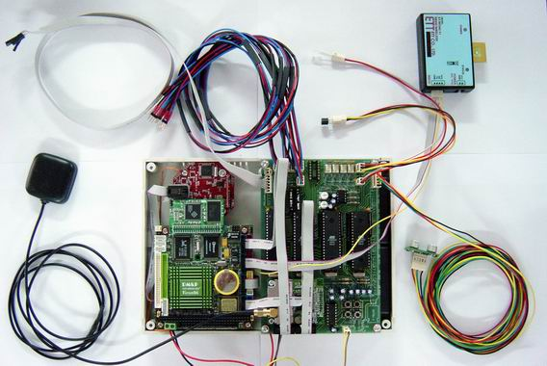

รูปที่ 3.37 ภาพรวมของระบบในส่วนของ Hardware

3.5 การออกแบบ Software
3.5.1 การออกแบบทั่วไป
การติดต่อสื่อสารระหว่างภาคอากาศและภาคพื้นดิน ข้อมูลที่ได้แบ่งออกเป็น 2 แบบคือ ข้อมูลจากการทำงานของ Embedded System โดยอาศัยการทำงานของ RF Module และข้อมูลจากกล้องวีดีโอ ไร้สาย
เมื่อได้รับข้อมูลจากกล้องวีดีโอไร้สาย ข้อมูลเหล่านั้นจะถูกส่งตรงมาสู่เครื่องรับสัญญาณที่ต่อกับ Video Capture Card เข้าสู่โปรแกรมและแสดงผลโดยตรงบนจอภาพทันทีที่ได้รับสัญญาณ
สำหรับการติดต่อสื่อสารระหว่าง Embedded System และเครื่องคอมพิวเตอร์มีส่วนประกอบดังนี้
3.5.1.1 RF Module
ทำการแปลงสัญญาณไปมาระหว่างสัญญาณดิจิตอลและสัญญาณ RF เพื่อใช้ในการสื่อสารระหว่าง RF Module และส่วน AI ผ่านทาง Serial Port ของคอมพิวเตอร์
3.5.1.2 AI
เป็นส่วนประมวลผลข้อมูลที่ได้จาก Embedded System ให้สามารถแสดงผลบนหน้าจอคอมพิวเตอร์ได้
3.5.1.3 GUI
เป็นส่วนที่ทำหน้าที่แปลงข้อมูลต่างๆ ทั้งหมดให้อยู่ในรูปแบบที่สวยงาม ผู้ใช้เข้าใจง่ายและง่ายต่อการใช้งานจริง

Serial Port
AI
Map
Video Capture Card
Status
Log File
Serial Port
RF
RF Module
GUI
VDO
Graph

รูปที่ 3.38 ภาพรวมของการทำงานภาคพื้นดิน

3.5.2 การออกแบบโปรแกรมส่วนติดต่อกับผู้ใช้งาน (GUI)
การทำงานของส่วน GUI นี้แบ่งออกเป็น 3 ส่วน คือ
3.5.2.1 ส่วนของการแสดงแผนที่ (Map)
เป็นส่วนที่ทำหน้าที่แสดงตำแน่งปัจจุบันของเฮลิคอปเตอร์ โดยการทำงานจะอ้างอิงกับแผนที่ของคณะวิศวกรรมศาสตร์ของสถาบันเป็นหลัก
3.5.2.2 ส่วนของการแสดงสถานะของเฮลิคอปเตอร์ (Status)
หากทำงานโดยการอ่านข้อมูลจาก Log File จะแสดงค่าสถานะต่างๆของเฮลิคอปเตอร์นั้นได้จากการอ่านค่าจาก Log File ที่เก็บไว้ แต่หากทำงานโดยการรับข้อมูลจากพอร์ตอนุกรม จะแสดงค่าสถานะต่างๆ ที่ตรวจจับได้ขณะทำการทดลอง
3.5.2.3 ส่วนการแสดงกราฟข้อมูล
เป็นการแสดงกราฟเปรียบเทียบการทำงานของ Servo Motor ที่ควบคุมกลไกลการขับเคลื่อนทั้ง 5 ที่ได้จากการจำลองสร้างสัญญาณเลียนแบบขึ้นเองโดยอาศัยข้อมูลจากจาก Log File ที่เก็บไว้และค่าที่อ่านได้จาก Log File
3.5.2.4 ส่วนการแสดงภาพวิดีโอ
หากทำงานโดยการอ่านข้อมูลจาก Log File จะแสดงภาพที่บันทึกเก็บไว้ในรูปแบบของ avi แต่หากทำงานโดยการรับข้อมูลจากพอร์ตอนุกรม จะแสดงภาพที่ได้จากกล้องวีดีโอที่ติดไว้บนเฮลิคอปเตอร์ในขณะทำการทดลอง

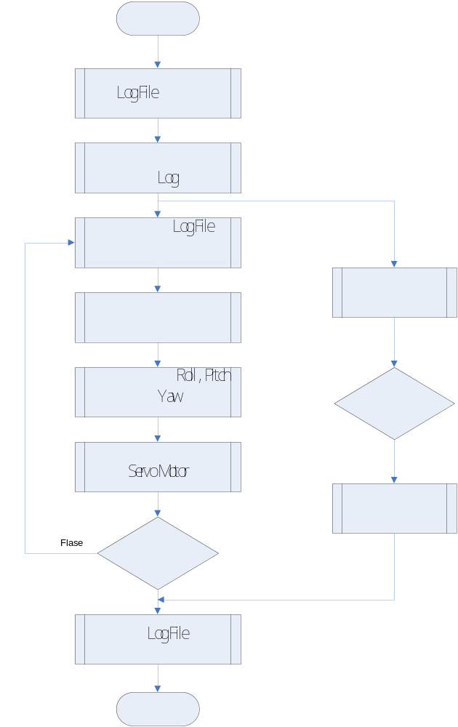

รูปที่ 3.39 แผนผังการทำงานของการอ่านค่าจาก Log File และการแสดงภาพจากไฟล์วีดีโอ

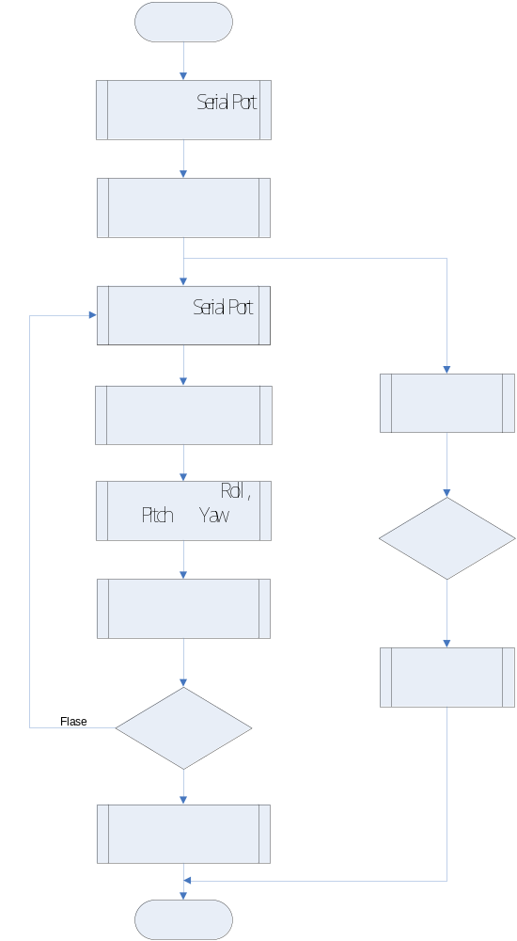

รูปที่ 3.40 แผนผังการทำงานของการติดต่อสื่อสารผ่านทาง Serial Port
และการรับภาพจากกล้องวีดีโอไร้สาย
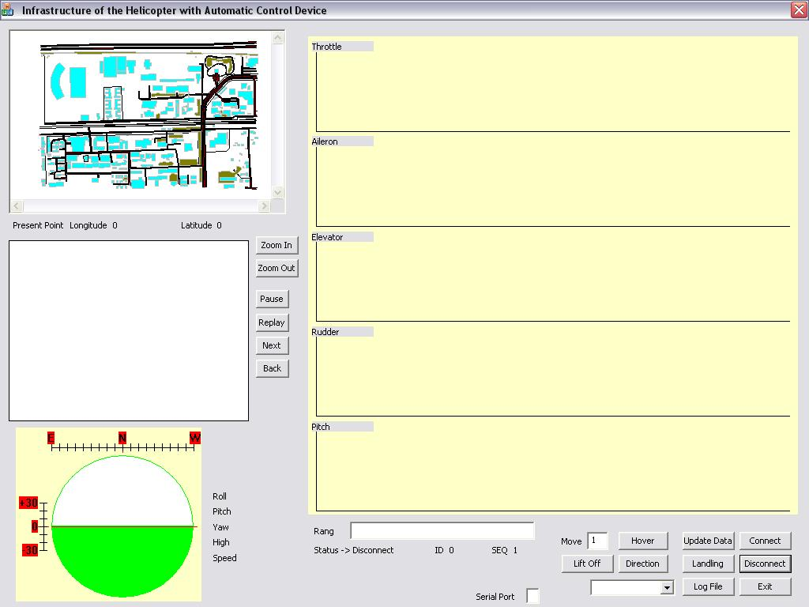

รูปที่ 3.41 ภาพรวมของระบบในส่วนของ Software

